
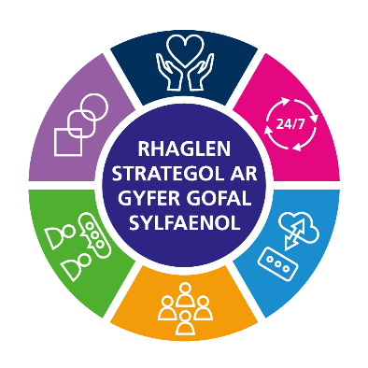
Cylchlythyr y Rhaglen Strategol ar gyfer

Rhanddeiliaid Gofal Sylfaenol

Gwanwyn 2022

Annwyl Gydweithiwr,

Croeso i gylchlythyr cyntaf y Rhaglen Strategol ar gyfer Gofal Sylfaenol (RhSGS) 2022, gan roi'r wybodaeth ddiweddaraf i chi am y gwaith sy'n cael ei wneud gan RhSGS. Cyhoeddir cylchlythyrau bob chwarter ac os ydych am sicrhau eich bod yn derbyn y rhain, gofynnwch i gael eich ychwanegu at ein rhestr bostio yn SPPC@wales.nhs.uk.

Cyfarwyddwr Cenedlaethol ac Arweinydd Rhaglenni Strategol ar gyfer Gofal Sylfaenol a Chymunedol

Pwy yw pwy

Mae'r tîm RhSGS yn cynnwys arweinwyr arbenigol, clinigwyr ac arbenigwyr mewn sawl maes ac fe'i cefnogir gan Swyddfa Rheoli Rhaglenni (PMO) genedlaethol, gallwch ddarllen mwy am ein tîm yma a byddwn yn tynnu sylw at wahanol aelodau mewn cylchlythyrau yn y dyfodol.

Arweinwyr RhSGS Cenedlaethol

Mae Sue Morgan yn Gyfarwyddwr Cenedlaethol ac Arweinydd Rhaglenni Strategol ar gyfer Gofal Sylfaenol a Chymunedol Ffocws Sue yw sbarduno'r gwaith o weithredu Model Gofal Sylfaenol i Gymru ac mae'n cyd-fynd â'r system gyfan.

Zoe Wallace yw Cyfarwyddwr y Rhaglen RhSGS / Cyfarwyddwr Gofal Sylfaenol, Iechyd Cyhoeddus Cymru. Mae Zoe yn cydlynu ac yn cysoni swyddogaethau rheoli'r rhaglen ar draws y Ganolfan Gofal Sylfaenol a thîm RhSGS.

Alan Lawrie yw'r Cynghorydd Proffesiynol Cenedlaethol ar gyfer Gofal Sylfaenol a Chymunedol ac mae'n arwain ar gyfer y Rhaglenni Datblygu Clwstwr Carlam a Seilwaith Cymunedol.

Dr Karen Gully yw'r Cynghorydd Proffesiynol Cenedlaethol ar gyfer Gofal Sylfaenol a Chymunedol, mae Karen yn rhoi cymorth a chyngor ar y rhaglen Datblygu Clwstwr Carlam yn y RhSGS.
Dr Alastair Roeves yw'r Arweinydd Clinigol
Grŵp Arwain AHP Gofal Sylfaenol a Chymunedol Cymru Gyfan sydd newydd ei sefydlu.

Kerrie Phipps yw’r Arweinydd Proffesiynau Perthynol i Iechyd Cenedlaethol ar gyfer Gofal Sylfaenol a’r Gymuned, mae rôl Kerrie yn cefnogi ac arwain ar y rhaglen Isadeiledd yn y Gymuned a’n cadeirio’r Grŵp Arweinyddol Cymru Gyfan Proffesiynau Perthynol i Iechyd Gofal Iechyd a’r Gymuned

Chiquita Cusens yw'r Nyrs Arweiniol Genedlaethol ar gyfer Gofal Sylfaenol a Chymunedol, mae Chiquita yn cefnogi ac yn arwain ar y rhaglen Seilwaith Cymunedol ac yn Cadeirio Uwch Grŵp Cymheiriaid Uwch Nyrsys..

Am fwy o wybodaeth,ewch i ‘Pwy sy’n cymryd rhan yma
Mae MODEL GOFAL SYLFAENOL CYMRU (MGSC) yn disgrifio sut y bydd gofal yn cael ei ddarparu'n lleol, nawr ac yn y dyfodol, fel rhan o ddull system gyfan o greu Cymru Iachach.

Canlyniad MGSG 1
Cyhoedd gwybodus

Canlyniad MGSG 2
Cymunedau Grymus

Canlyniad MGSG 3
Cymorth ar gyfer lles,
ataliad a hunanofal

Canlyniad MGSG 4
Gwasanaethau lleol

Canlyniad MGSG 5
Gweithio di-dor

Canlyniad MGSG 6
Trin galwadau'n ddiogel ac yn effeithiol,
gan gyfeirio a brysbennu

Canlyniad MGSG 7
Gofal o safon y tu allan i oriau

Canlyniad MGSG 8
Gwasanaethau sy'n cael eu defnyddio'n uniongyrchol

Canlyniad MGSG 9
Gofal integredig i bobl sydd
ag anghenion gofal lluosog

Canlyniad MGSG 10
Ystadau clwstwr a chyfleusterau yn
cefnogi gweithio aml-broffesiwn

Canlyniad MGSG 11
Mae systemau TG clwstwr
yn galluogi cyfathrebu clwstwr a rhannu data

Canlyniad MGSG 12
Rhwyddineb mynediad at
ddiagnosteg gymunedol sy'n cefnogi gofal o ansawdd uchel

Canlyniad MGSG 13
Systemau cyllid wedi'u cynllunio i sbarduno newid
trawsnewidiol system gyfan

Mae'r Rhaglen Strategol ar gyfer Gofal Sylfaenol yn rhaglen a arweinir gan Fwrdd Iechyd Cymru Gyfan sy'n cydweithio â Llywodraeth Cymru ac sy'n ymateb i Gymru Iachach. Lansiwyd y rhaglen ym mis Tachwedd 2018 ac mae’r canlynol yn rhoi trosolwg cryno o'r ffocws hyd yma.

2018/19

Lansio'r rhaglen

Cynhadledd Genedlaethol GS (Tachwedd)

Sefydlu pensaernïaeth, rheolaeth a blaenoriaethau rhaglenni
2019/20

Sefydlu ffrydiau gwaith

Cynllunio Gaeaf a
Chlwstwr

Rhaglen wedi’i chyfeirio i gefnogi’r ymateb cenedlaethol i
Covid-19; pecynnau cymorth a gweminarau
2020/21

Ymateb i COVID-19

Cyflawnadwyedd ar draws y chwe ffrwd waith

Cynlluniau'r Gaeaf, CTCI / Clwstwr

Gofal Sylfaenol Brys
Llwybrau Gofal
2021/22

Adfer
Pedair Blaenoriaeth:

Datblygu Clwstwr Carlam

Gofal Sylfaenol Brys
Gofal

Cymuned
Seilwaith
Meddyliol
Lles
2022/23

Ailosod, Adfer
a Thrawsffurfio

Datblygu Clwstwr Carlam

Gofal Sylfaenol Brys Gofal

Cymuned
Seilwaith
Meddyliol
Lles
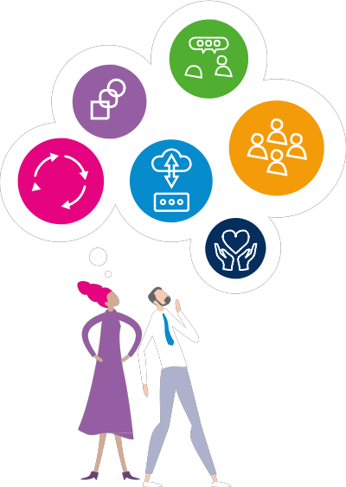
Felly beth mae'r RhSGS yn ei wneud?

Rydym yn gweithio gyda rhanddeiliaid i ddatblygu cynhyrchion sy'n cefnogi gweithredu Model Gofal Sylfaenol Cymru.

Yr un diweddaraf a gyhoeddwyd yw – Sylfaenol a Chymuned Canllawiau Gweithlu Proffesiynau Perthynol (AHP) i Iechyd Gofal: Trefnu egwyddorion i wneud y defnydd gorau ohonynt. Mae'r canllawiau hyn yn galw ar y system iechyd a gofal cymdeithasol gyfan i weithredu'r egwyddorion trefnu a argymhellir hyn er mwyn sicrhau'r defnydd gorau posibl o'r gweithlu Gweithiwr Proffesiynol Perthynol i Iechyd mewn Gofal Sylfaenol a Chymunedol. Y gynulleidfa a fwriadwyd ganddi yw clinigwyr, rheolwyr gwasanaethau ac arweinwyr, ac i bawb arall sy'n ymwneud â chynllunio a darparu gwasanaethau clinigol.

Cyhoeddwyd hefyd y Fframwaith Uwchgyfeirio Gofal Sylfaenol a Chymunedol Lefel Uchel, mae'r fframwaith safonol hwn, a gynlluniwyd ar y cyd, yn galluogi adrodd am lefelau pwysau ar gyfer gwasanaethau gofal sylfaenol a chymunedol. Y diben yw annog adrodd ar y system gyfan drwy huddyglau diogelwch Cymru gyfan.

Mae gennym lyfrgell ddefnyddiol o gynhyrchion a gyhoeddir gan y RhSGS. Gallwch ei weld yma.

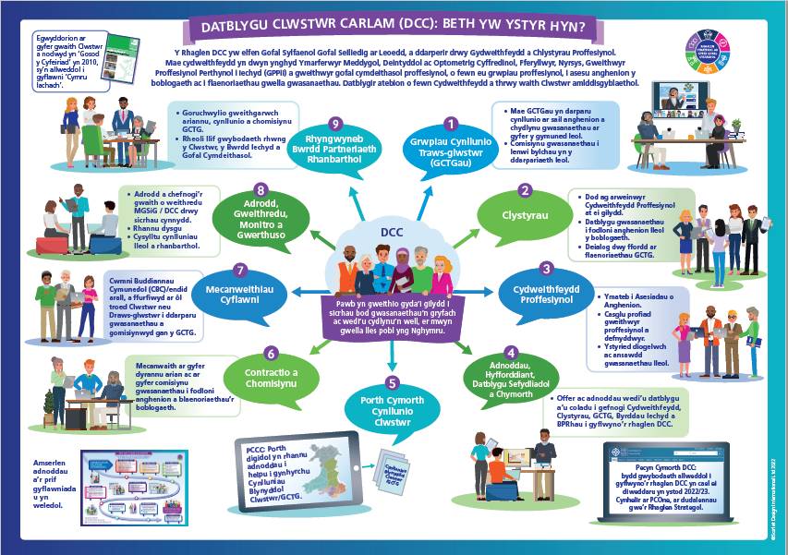

Un o flaenoriaethau allweddol y Rhaglen Strategol ar gyfer Gofal Sylfaenol yw'r Rhaglen Datblygu Clwstwr Carlam (DCC) i sicrhau bod y MGSC yn cael ei weithredu'n gyflymach ac i fynd i'r afael â rhwystrau i'r system.

Mae’r rhaglen DCC yn ceisio diffinio diben a swyddogaeth clystyrau yn glir. Gan gysylltu hyn yn ôl â’r bwriad polisi gwreiddiol, mae’n amlwg bod angen gwahaniaethau rhwng swyddogaethau cynllunio y mae angen i glystyrau fod yn ganolog iddynt a darparu gwasanaethau ar lefel clwstwr. Diffinio graddau eu swyddogaeth cynllunio ac asesu anghenion y boblogaeth (AAB), y mae'n rhaid fod yn gysylltiedig â'r system iechyd a gofal ehangach ac mae cynnwys ystod eang o randdeiliaid yn rhan o'r ateb y mae DCC yn ymwneud ag ef. O ran eu swyddogaeth gyflawni, mae'n hanfodol bod yn glir iawn ynghylch yr hyn y disgwylir i glwstwr ei gyflawni mewn termau gwasanaeth gwirioneddol.

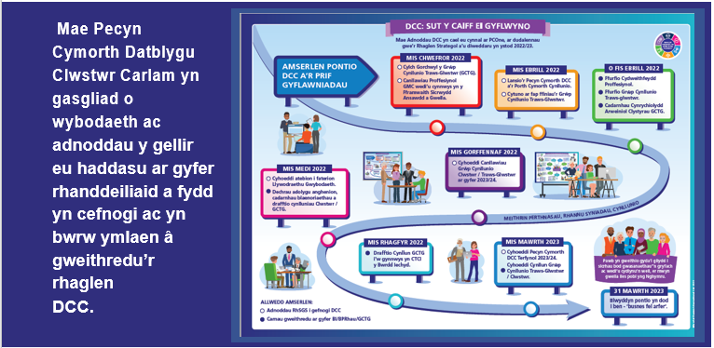

Mae ar gael yma: Pecyn Cymorth Datblygu Clwstwr Carlam - Gofal Sylfaenol Un (gig.cymru)

Mae’r rhaglen yn cynnwys cyflwyno
Cydweithrediadau Proffesiynol (cyfrifiaduron) a Grwpiau Cynllunio Traws-Glwstwr (GCTGau) i ehangu a chryfhau ymgysylltiad clinigol ac i gynyddu dylanwad y gymuned i benderfyniadau’r Bwrdd Partneriaeth Rhanbarthol (BPRh). Caiff gwahaniad cliriach o swyddogaethau cynllunio a chyflawni eu datblygu.





Digwyddiadau i ddod

Y ffordd orau o gael y wybodaeth ddiweddaraf am unrhyw ddigwyddiadau yw gofyn am gael eu hychwanegu at ein rhestr bostio SPPC@wales.nhs.uk ac edrychwch ar ein tudalennau gwe isod yn rheolaidd.

Gallwch ymweld â’n tudalen digwyddiadau i wylio recordiadau o ddigwyddiadau blaenorol a chael gwybod am unrhyw rai sydd ar y gweill.

Eisiau gwybod mwy?

Sganiwch y cod QR
E-bost: SPPC@wales.nhs.uk
Ewch i: www.gofalsylfaenolun.gig.cymru

Rhaglen Strategol Gofal Sylfaenol
Rhaglen dan arweiniad Bwrdd Iechyd Cymru Gyfan sy'n cydweithio
â Llywodraeth Cymru ac yn ymateb i Gymru Iachach.

